El Zapote del Valle, Tlajomulco de Zúñiga, Jal., 25 de octubre de 2021

**Dra. Ana Victoria Chávez Sánchez**

Jefa de enseñanza, capacitación e investigación

Presente

Por este medio hago llegar a usted el rol de guardias de residentes de psiquiatría correspondiente al mes de **noviembre de 2021.** 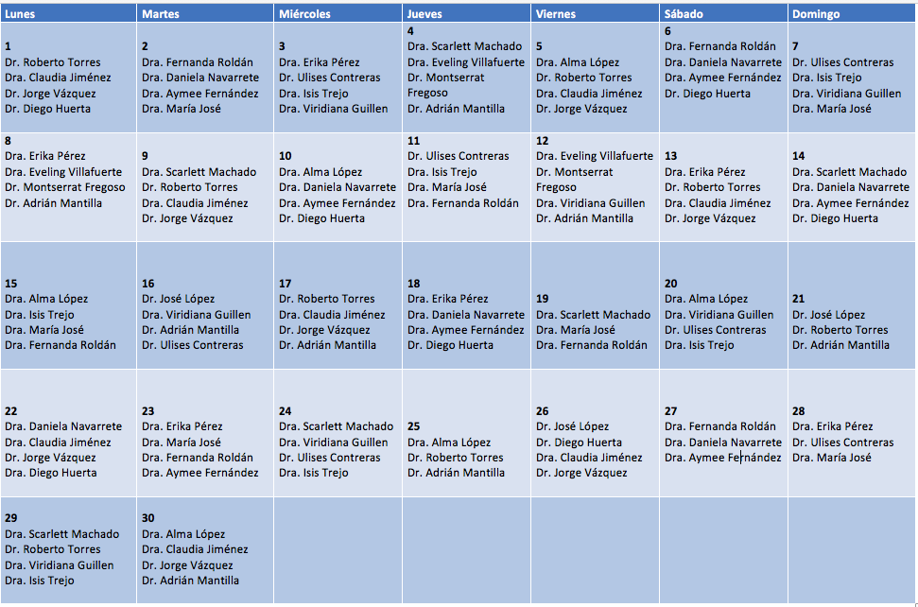

**ATENTAMENTE:**

Dra. Alma Daniela López Rea

Residente de Psiquiatria de 2do año

**VACACIONES:**

***1 de noviembre – 12 noviembre: Dr. José López***

***15 de noviembre – 26 noviembre: Dra. Eveling Villafuerte y Dra. Montserrat Fregoso***

c.c.p. Subdir. Médica T.V y Jefatura de Consulta Externa

c.c.p Depto. De Admisión

c.c.p. Sup. De Enfermería y Pabellones

c.c.p Jefatura de Hospitalización

c.c.p. Archivo